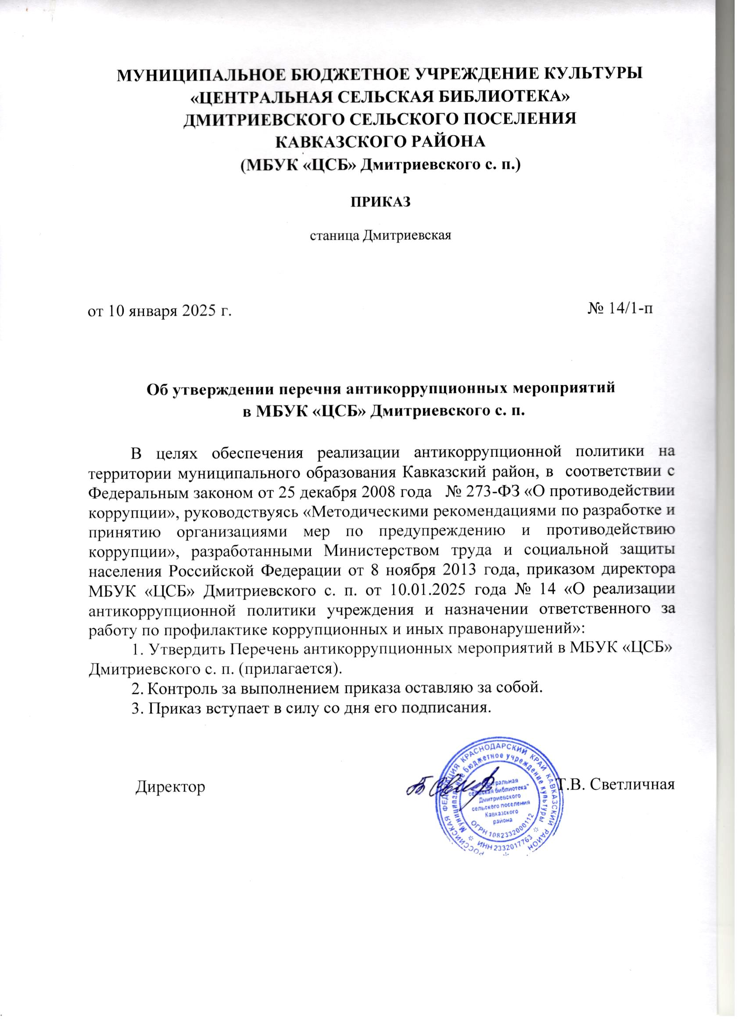

Приложение к приказу

от 10.01.2025 года № 14-п

Перечень антикоррупционных мероприятий
МБУК «ЦСБ» Дмитриевского с. п.

Направление | Мероприятие | Срок исполнения
2 | 3 | 4
Нормативное обеспечение, закрепление стандартов поведения и декларация намерений | Введение в договоры, связанные с хозяйственной деятельностью организации, стандартной антикоррупционной оговорки | по мере необходимости
Обучение и информирование работников | Ежегодное ознакомление работников под роспись с нормативными документами, регламентирующими вопросы предупреждения и противодействия коррупции в организации | начало отчетного года
Обучение и информирование работников | Проведение обучающих мероприятий по вопросам профилактики и противодействия коррупции | 1 раз в полугодие
Обучение и информирование работников | Организация индивидуального консультирования работников по вопросам применения (соблюдения) антикоррупционных стандартов и процедур | постоянно
Обеспечение соответствия системы внутреннего контроля и аудита организации требованиям антикоррупционной политики организации | Осуществление регулярного контроля соблюдения внутренних процедур | постоянно
 | Осуществление регулярного контроля данных бухгалтерского учета, наличия и достоверности первичных документов бухгалтерского учета | постоянно
